ỦY BAN NHÂN DÂN THÀNH PHỐ HỒ CHÍ MINH

TRƯỜNG ĐẠI HỌC SÀI GÒN
KHOA TOÁN - ỨNG DỤNG



BÀI BÁO CÁO BÀI TẬP 3
MÔN: HỌC SÂU
Đề tài: PERCEPTRON VÀ MẠNG HỌC SÂU

Giảng viên hướng dẫn | : | Đỗ Như Tài
Sinh viên thực hiện | : | Họ và tên | Mã số sinh viên
 |  | Nguyễn Châu Nhật Tường | 3123580060
Lớp | : | DDU1231

Thành phố Hồ Chí Minh, tháng 10 năm 2025

BÀI TẬP VỀ PERCEPTRON VÀ NEURAL NETWORKS
PHẦN 1. BÀI TẬP CƠ BẢN VỀ PERCEPTRON
Câu 1:
Giải:
Chuyển phương trình đường thẳng về dạng tổng quát có trọng số bằng 0:
$x_{2}= -1.5x_{1}+3 <=>1.5x_{1}+ x2-3=0$
=> $w_{1}=1.5; w_{2}=1; b=-3$
Vậy Perceptron là:
$y=1.5x_{1}+ x_{2}-3$, với:
$τ(s) = +1 thì s ≥ 0 và τ(s)= -1 thì s < 0$
Ta có:
$x_{1}=0=> x_{2}=3$
$x_{2}=0 =>x_{1}=2$
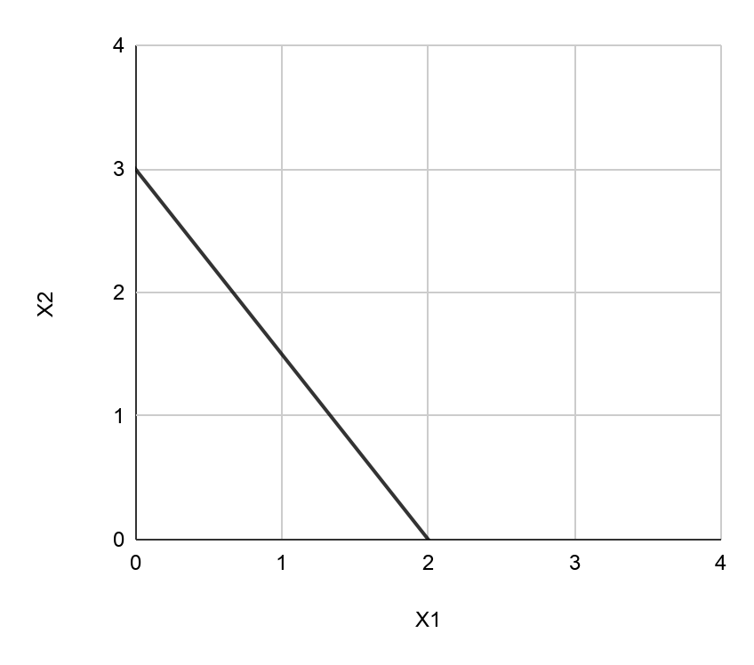
Vậy nối điểm (0, 3) và điểm (2, 0) là ranh giới quyết định
Câu 2:
(a) Hãy xác định phương trình đường thẳng (ranh giới quyết định) tương ứng với perceptron trong hình vẽ (với các trọng số đã cho).
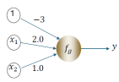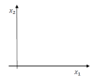
Từ hình ta thấy:
$y=2x_{1}+x_{2}-3$
Cho y = 0, Suy ra phương trình đường thẳng:
$x_{2}= -2x_{1}+3$
(b) Với các giá trị đầu vào x⁽¹⁾ = (−1, 0), x⁽²⁾ = (2, 0), hãy cho biết giá trị đầu ra y của perceptron trong từng trường hợp.
Với $x^{(1)}=(-1, 0)$
y = 2(-1) + 0 - 3 = -5 < 0
=> y = -1.
Với $x^{(2)}=(2, 0)$
y = 2(2) + 0 - 3 = 1 > 0
=> y = +1.
Kết quả:
$y^{(1)}= -1, y^{(2)}= +1$
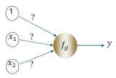
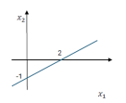
(c) Hãy xác định perceptron ứng với phương trình đường thẳng đã cho trong hình vẽ.

Đường thẳng đi qua 2 điểm (0, - 1) và (2, 0).
Hệ số góc:
$a= \frac{0 - (-1)}{2 - 0}=0.5$
Do đó:
$x_{2}=0.5x_{1}-1$
Vậy perceptron tương ứng là:
$-0.5x_{1}+ x_{2}+1=0$
Với: $w_{1}= -0.5, w_{2}=1, b=1$
(d) Hãy xác định perceptron ứng với hàm AND, OR.
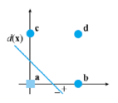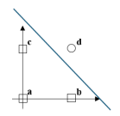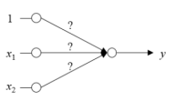
- Hàm logic AND: Bảng chân trị: chỉ kích hoạt ($y=+1$) tại điểm $\left(1,1\right)$, ba điểm còn lại $\left(0,0\right),\left(0,1\right),\left(1,0\right)$ mang nhãn $−1$. Chọn đường thẳng phân tách đi qua giữa các điểm:
$x_{1}+x_{2}−1.5=0$
- Bộ tham số của Perceptron:
$w_{1}=1; w_{2}=1; b=−1.5$
- Hàm logic OR: Bảng chân trị: chỉ mang nhãn $−1$ tại $\left(0,0\right)$, ba điểm còn lại $\left(0,1\right),\left(1,0\right),\left(1,1\right)$ mang nhãn $+1$. Chọn đường thẳng phân tách đi qua giữa $\left(0,0\right)$ và hai điểm lân cận:
$x_{1}+x_{2}−0.5=0$
- Bộ tham số của Perceptron:
$w_{1}=1; w_{2}=1; b=−0.5$
Câu 3:
(a) Biểu thức đạo hàm và công thức cập nhật w,b
Cho hàm mất mát Perceptron Loss:
$J\left(w,b\right)=\sum_{x_{i}∈Y}{}\left(−t_{i}\right)\left(w^{T}x_{i}+b\right)$
Trong đó $Y$ là tập các mẫu bị phân loại sai ($t_{i}\left(w^{T}x_{i}+b\right)<0$).
Lấy đạo hàm riêng theo từng tham số:
$\frac{∂J}{∂w}=\sum_{x_{i}∈Y}{}\left(−t_{i}x_{i}\right)$
$\frac{∂J}{∂b}=\sum_{x_{i}∈Y}{}\left(−t_{i}\right)$
Công thức cập nhật theo thuật toán Gradient Descent (với tốc độ học $ρ$):
$w^{\left(new\right)}=w−ρ\frac{∂J}{∂w}=w+ρ\sum_{x_{i}∈Y}{}t_{i}x_{i}$
$b^{\left(new\right)}=b−ρ\frac{∂J}{∂b}=b+ρ\sum_{x_{i}∈Y}{}t_{i}$

(b) Nêu thuật toán gradient descent cho perceptron learning (batch mode).
- Bước 1 Khởi tạo: Chọn vector trọng số ban đầu $w^{\left(0\right)}$, bias $b^{\left(0\right)}$ và tốc độ học $ρ>0$.
- Bước 2 Tìm mẫu sai: Với tập dữ liệu huấn luyện, tính giá trị dự đoán với từng mẫu. Xác định tập các mẫu phân loại sai:
$Y=\left\{ t_{i}\left(w^{T}x_{i}+b\right)≤0\right\}$
- Bước 3 Kiểm tra dừng: Nếu tập $Y=∅$ (không còn mẫu nào sai), dừng thuật toán và trả về $w,b$.
- Bước 4 Cập nhật đồng thời: Nếu còn mẫu sai, tính tổng gradient trên toàn bộ tập $Y$ và cập nhật:
$w←w+ρ\sum_{x_{i}∈Y}{}t_{i}x_{i}; b←b+ρ\sum_{x_{i}∈Y}{}t_{i}$
- Bước 5: Quay lại Bước 2 cho epoch tiếp theo.
(c) Hãy xác định tham số $w(0)=(w_{1}(0), w_{2}(0))^{T}$, b(0) ứng với phương trình đường thẳng y=0.5 cho trong hình vẽ.
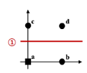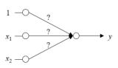
Đường thẳng song song với trục $x_{1}$ và cắt trục $x_{2}$ tại điểm $0.5$:
$x_{2}=0.5⇔0x_{1}+1x_{2}−0.5=0$
Vì vùng mang nhãn $+1$ nằm phía trên đường thẳng nên:
$w_{1}\left(0\right)=0; w_{2}\left(0\right)=1; b\left(0\right)=−0.5$
(d) Chạy thuật toán perceptron learning với learning rate p= 0.4 tới khi phân loại đúng các mẫu dữ liệu huấn luyện. Vẽ các đường phân lớp tại mỗi bước chạy.
w⁽¹⁾ = (0,1)ᵀ + 0,4(1,0)ᵀ = (0,4,1)ᵀ
b⁽¹⁾ = −0,5 + 0,4 = −0,1
Đường mới: 0,4x₁ + x₂ − 0,1 = 0 ⇔ x₂ = −0,4x₁ + 0,1
Mẫu | v sau cập nhật | y | Nhãn
(0,0) | −0,1 | −1 | −1
(1,0) | 0,3 | +1 | +1
(0,1) | 0,9 | +1 | +1
(1,1) | 1,3 | +1 | +1
Các mẫu đều được phân loại đúng. Khi vẽ, thể hiện đường ban đầu x₂ = 0,5 và đường mới x₂ = −0,4x₁ + 0,1.
Câu 4:
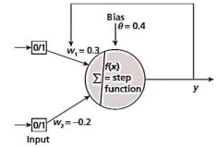
Yêu cầu: Thiết kế perceptron thực hiện hàm Boolean AND và cập nhật các trọng số qua từng epoch cho đến khi perceptron cho đúng đầu ra mong muốn của hàm AND. Ghi lại bảng gồm: epoch, x₁, x₂, $Y_{d}$, Y, sai số, w₁, w₂, trạng thái cập nhật.
Giải:
Thông số ban đầu:
- Trọng số: $w_{1}=0.3,w_{2}=−0.2$
- Tốc độ học: $α=0.2$
- Ngưỡng (Threshold): $θ=0.4$
- Tổng tính toán: $z=x_{1}w_{1}+x_{2}w_{2}−θ$
- Đầu ra: $Y=Step\left(z\right)=\{1, z≥0 0, z<0$
- Sai số: $e\left(t\right)=Y_{d}−Y$
- Cập nhật: $Δw_{i}=α e\left(t\right) x_{i}$ và $w_{i}^{\left(new\right)}=w_{i}+Δw_{i}$
Bảng cập nhật
Epoch | (x₁,x₂) | Yd | Y | e | w₁ mới | w₂ mới | Trạng thái
1 | (0,0) | 0 | 0 | 0 | 0,3 | −0,2 | Không cập nhật
1 | (0,1) | 0 | 0 | 0 | 0,3 | −0,2 | Không cập nhật
1 | (1,0) | 0 | 0 | 0 | 0,3 | −0,2 | Không cập nhật
1 | (1,1) | 1 | 0 | 1 | 0,5 | 0,0 | Cập nhật
2 | (0,0) | 0 | 0 | 0 | 0,5 | 0,0 | Không cập nhật
2 | (0,1) | 0 | 0 | 0 | 0,5 | 0,0 | Không cập nhật
2 | (1,0) | 0 | 1 | −1 | 0,3 | 0,0 | Cập nhật
2 | (1,1) | 1 | 0 | 1 | 0,5 | 0,2 | Cập nhật
3 | (0,0) | 0 | 0 | 0 | 0,5 | 0,2 | Không cập nhật
3 | (0,1) | 0 | 0 | 0 | 0,5 | 0,2 | Không cập nhật
3 | (1,0) | 0 | 1 | −1 | 0,3 | 0,2 | Cập nhật
3 | (1,1) | 1 | 1 | 0 | 0,3 | 0,2 | Không cập nhật

Sau Epoch 4, toàn bộ sai số $e\left(t\right)=0$. Mạng đã học xong hàm Boolean AND với trọng số cuối cùng:
$w_{1}=0.3; w_{2}=0.2; θ=0.4$
PHẦN 2. BÀI TẬP VỀ MẠNG NƠ-RON VÀ BIAS
Câu 1. Xác định miền kích hoạt của mạng nơ-ron
Cho mạng nơ-ron 3 tầng có kiến trúc như hình dưới:
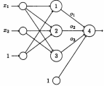
Các vector trọng số:
$w_{1}={\left[2,0,1\right]}^{T}, w_{2}={\left[1,2,1\right]}^{T}, w_{3}={\left[1,3,0\right]}^{T}, w_{4}={\left[2,3,1,1\right]}^{T}$
Hàm kích hoạt:
$φ\left(v\right)=\{1, nếu v≥0 0, nếu v<0$
Bài giải:
- Viết biểu thức tính tổng có trọng số tại từng nơ-ron của tầng ẩn và tầng đầu ra.
Tại tầng ẩn:
Nơ-ron 1:
$v_{1}=w_{11}x_{1}+w_{12}x_{2}+b_{1}=2x_{1}+0x_{2}+1=2x_{1}+1$
Đầu ra tương ứng: $o_{1}=φ\left(v_{1}\right)$.
Nơ-ron 2:
$v_{2}=w_{21}x_{1}+w_{22}x_{2}+b_{2}=1x_{1}+2x_{2}+1=x_{1}+2x_{2}+1$
Đầu ra tương ứng: $o_{2}=φ\left(v_{2}\right)$.
Nơ-ron 3:
$v_{3}=w_{31}x_{1}+w_{32}x_{2}+b_{3}=1x_{1}+3x_{2}+0=x_{1}+3x_{2}$
Đầu ra tương ứng: $o_{3}=φ\left(v_{3}\right)$.
Tại tầng đầu ra:
Nơ-ron 4 nhận các tín hiệu $o_{1},o_{2},o_{3}$ và bias $b_{4}=1$:
$v_{4}=w_{41}o_{1}+w_{42}o_{2}+w_{43}o_{3}+b_{4}=2o_{1}+3o_{2}+o_{3}+1$
Đầu ra của mạng: $y=φ\left(v_{4}\right)$.

- Xác định điều kiện đối với $x_{1},x_{2}$ để mạng được kích hoạt (đầu ra bằng 1).
Mạng được kích hoạt khi và chỉ khi:
$v_{4}≥0⇔2o_{1}+3o_{2}+o_{3}+1≥0$
Ta xét miền giá trị của các tín hiệu từ tầng ẩn:
- Vì hàm kích hoạt là hàm bước nên $o_{1},o_{2},o_{3}∈\{0,1\}$.
- Do đó, giá trị nhỏ nhất của $v_{4}$ đạt được khi cả 3 nơ-ron tầng ẩn đều tắt ($o_{1}=o_{2}=o_{3}=0$):
$v_{4,min}=2\left(0\right)+3\left(0\right)+0+1=1>0$
Vì $v_{4}≥1>0$ với mọi tổ hợp $\left(o_{1},o_{2},o_{3}\right)$, nên nơ-ron 4 luôn kích hoạt.
$⇒y=1, ∀\left(x_{1},x_{2}\right)∈R^{2}$
- Biểu diễn miền kích hoạt trên hệ trục tọa độ $\left(x_{1},x_{2}\right)$.
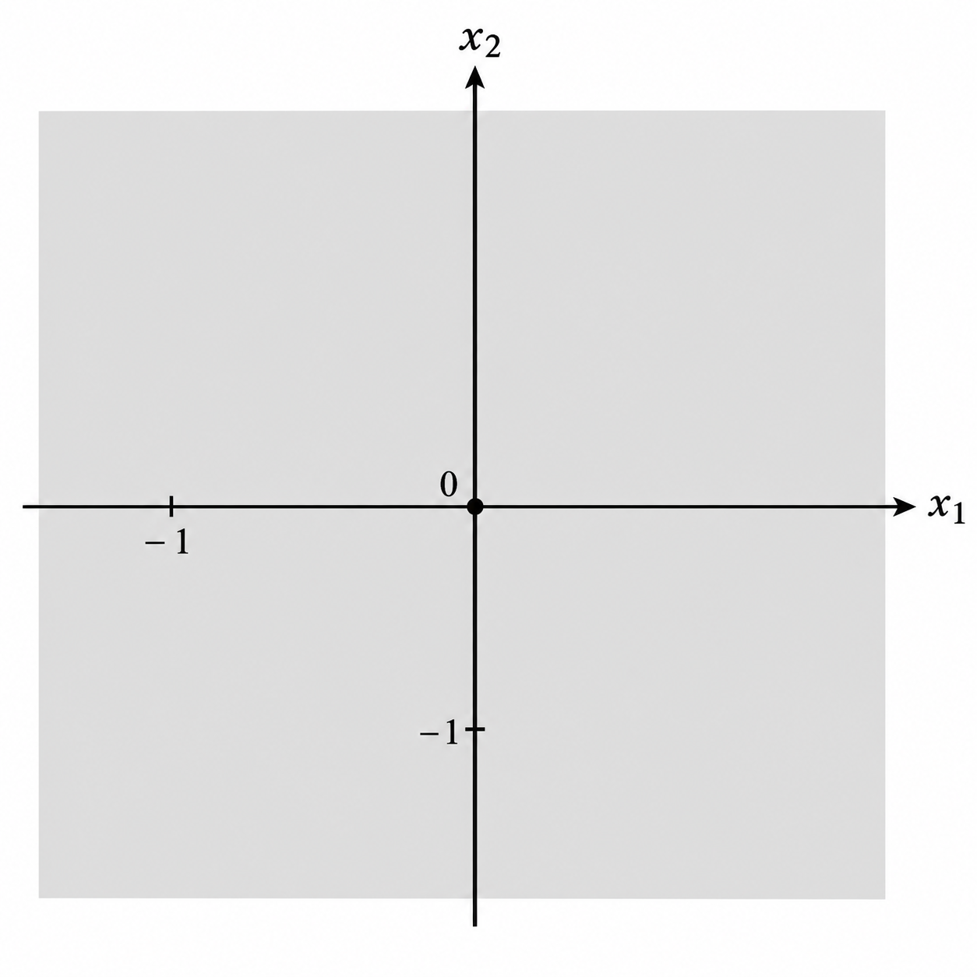
- Giải thích ý nghĩa hình học của miền kích hoạt.
Do trọng số bias tại nơ-ron đầu ra nhận giá trị dương đủ lớn ($b_{4}=1$) so với ngưỡng $0$, siêu phẳng quyết định bị đẩy ra khỏi không gian hoạt động. Mạng rơi vào trạng thái luôn bão hòa tức là chỉ kích hoạt ở mức $1$, không tạo thành ranh giới phân lớp nào giữa các miền giá trị đầu vào.
Câu 2. Khảo sát ảnh hưởng của trọng số Bias
Sử dụng mạng nơ-ron như hình:
Thay đổi các giá trị trọng số bias tại tầng ẩn từ $1$ thành $−1$. Các trọng số còn lại được giữ nguyên.
Bài giải:
- Viết lại các vector trọng số sau khi thay đổi bias.
$w_{1}={\left[2,0,−1\right]}^{T}$
$w_{2}={\left[1,2,−1\right]}^{T}$
$w_{3}={\left[1,3,−1\right]}^{T}$
$w_{4}={\left[2,3,1,1\right]}^{T}$
- Thiết lập các biểu thức tính toán và điều kiện kích hoạt mới cho từng nơ-ron.
- Nơ-ron 1:
$v_{1}=2x_{1}−1≥0⇔x_{1}≥0.5$
- Nơ-ron 2:
$v_{2}=x_{1}+2x_{2}−1≥0⇔x_{1}+2x_{2}≥1$
- Nơ-ron 3:
$v_{3}=x_{1}+3x_{2}−1≥0⇔x_{1}+3x_{2}≥1$
- Nơ-ron 4:
$v_{4}=2o_{1}+3o_{2}+o_{3}+1$
- Xác định miền giá trị $\left(x_{1},x_{2}\right)$ làm cho đầu ra của mạng bằng 1.
Vì $o_{1},o_{2},o_{3}∈\{0,1\}$ nên:
$v_{4}=2o_{1}+3o_{2}+o_{3}+1≥1>0$
Đầu ra của mạng vẫn luôn bằng $1$ với mọi giá trị $\left(x_{1},x_{2}\right)$.
- Vẽ miền kích hoạt mới trên hệ trục tọa độ.
Vì o₁′,o₂′,o₃′∈{0,1}, v₄′≥1, nên y′=1 với mọi (x₁,x₂)∈ℝ². Miền kích hoạt toàn mạng vẫn là toàn mặt phẳng.
- So sánh miền kích hoạt trước và sau khi thay đổi bias; nhận xét vai trò của bias đối với ranh giới quyết định.
- So sánh: Dù các đường ranh giới của các nơ-ron tầng ẩn đã bị dịch chuyển sang phải/lên trên do bias giảm từ $1$ xuống $−1$, nhưng miền kích hoạt tổng thể của toàn mạng vẫn không thay đổi (toàn bộ mặt phẳng $R^{2}$).
- Nhận xét vai trò của bias:
  - Bias ở tầng ẩn quyết định vị trí dịch chuyển của từng đường ranh giới cục bộ.
  - Tuy nhiên, bias ở tầng đầu ra ($b_{4}$) đóng vai trò là “chốt chặn cuối cùng” quyết định việc kết hợp các vùng. Khi bias ở tầng ra quá lớn, nó có thể làm lu mờ hoàn toàn tác dụng phân loại của toàn bộ tầng ẩn phía trước.
Câu 3. Thiết kế mạng nơ-ron phân loại sinh viên
Thiết kế một mạng nơ-ron để lựa chọn sinh viên đạt danh hiệu giỏi toàn diện.
Tiêu chí đánh giá bao gồm:
- Điểm trung bình (thang điểm 4), có trọng số 2.
- Điểm hạnh kiểm (thang điểm 10), có trọng số 1.
- Điểm rèn luyện (thang điểm 10), có trọng số 1.
Điểm danh hiệu được tính:
$D=2x_{1}+x_{2}+x_{3}$
Sinh viên đạt danh hiệu khi:
$D≥24$
Bài giải:
- Xác định các biến đầu vào, đầu ra và vector trọng số của mạng nơ-ron.
- Biến đầu vào:
  - $x_{1}$: Điểm trung bình (thang điểm 4)
  - $x_{2}$: Điểm hạnh kiểm (thang điểm 10)
  - $x_{3}$: Điểm rèn luyện (thang điểm 10)
- Biến đầu ra: $y∈\{0,1\}$ ($1$: Đạt, $0$: Không đạt).
- Vector trọng số:
$w=\left[w_{1} w_{2} w_{3} \right]=\left[2 1 1 \right]$
- Thiết kế mạng perceptron để phân loại sinh viên đạt hoặc không đạt danh hiệu.
Mạng Perceptron tính tổng có trọng số:
$v=w_{1}x_{1}+w_{2}x_{2}+w_{3}x_{3}+b=2x_{1}+x_{2}+x_{3}+b$
Sinh viên đạt danh hiệu khi $v≥0$.
- Xác định giá trị bias và hàm kích hoạt phù hợp.
Từ điều kiện xét tuyển:
$2x_{1}+x_{2}+x_{3}≥24⇔2x_{1}+x_{2}+x_{3}−24≥0$
Đối chiếu với biểu thức $v≥0$, ta xác định:
$b=−24$
Hàm kích hoạt là hàm bước nhị phân:
$y=φ\left(v\right)=\{1, khi v≥0 0, khi v<0$
- Vẽ sơ đồ kiến trúc mạng nơ-ron.
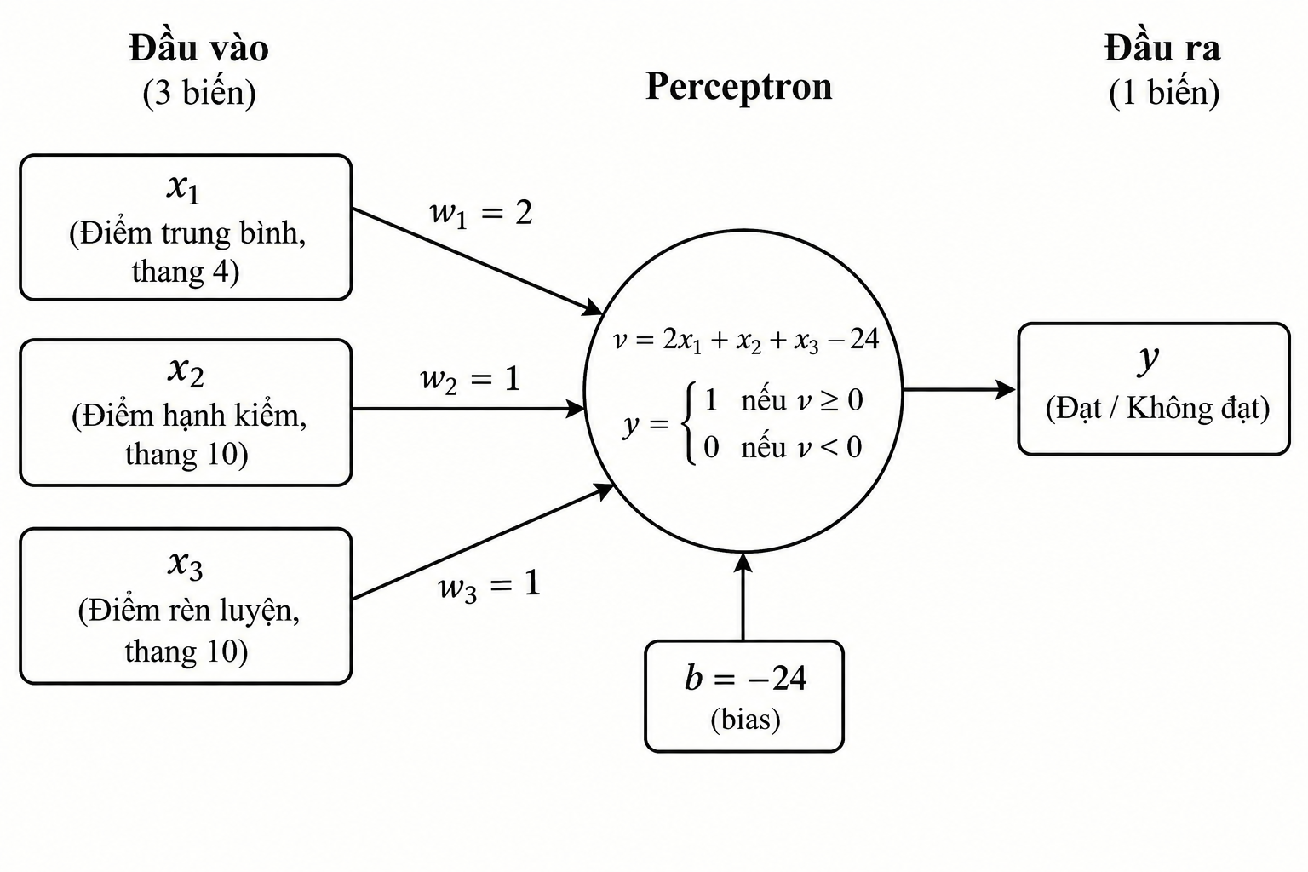
- Tính toán đầu ra của mạng với ba trường hợp:
Sinh viên | Điểm TB | Hạnh kiểm | Rèn luyện
SV1 | 3,5 | 9 | 9
SV2 | 3,0 | 8 | 9
SV3 | 4,0 | 10 | 10

Sinh viên 1: $x_{1}=3.5;x_{2}=9;x_{3}=9$
$v=2\left(3.5\right)+9+9−24=7+18−24=1$ $≥0$
$⇒y=1$ (Đạt danh hiệu).
Sinh viên 2: $x_{1}=3.0;x_{2}=8;x_{3}=9$
$v=2\left(3.0\right)+8+9−24=6+17−24=−1<0$
$⇒y=0$ (Không đạt danh hiệu).
Sinh viên 3: $x_{1}=4.0;x_{2}=10;x_{3}=10$
$v=2\left(4.0\right)+10+10−24=8+20−24=4≥0$
$⇒y=1$ (Đạt danh hiệu).
- Giải thích tại sao một perceptron có thể giải quyết bài toán phân loại này.
Bản chất của bài toán đánh giá sinh viên là việc so sánh một tổ hợp tuyến tính các đặc trưng: $2x_{1}+x_{2}+x_{3}$ với một ngưỡng cố định là $24$. Điều này tạo ra một siêu phẳng ranh giới phân tách không gian 3 chiều thành 2 nửa: nửa đạt và nửa không đạt.
Vì hai tập dữ liệu này phân tách tuyến tính được, một Perceptron đơn hoàn toàn đủ khả năng biểu diễn chính xác bài toán.
Câu 4. Khảo sát sự thay đổi ranh giới phân loại
Sử dụng mạng nơ-ron đã xây dựng ở Câu 3. Giả sử trọng số bias của mạng được thay đổi thành một giá trị khác tùy chọn, trong khi các trọng số đầu vào vẫn giữ nguyên.
Bài giải:
- Viết lại phương trình tổng có trọng số sau khi thay đổi bias.
$v=2x_{1}+x_{2}+x_{3}+b_{new}$
- Xác định điều kiện phân loại sinh viên theo giá trị bias mới.
Sinh viên được phân loại là Đạt ($y=1$) khi:
$v≥0⇔2x_{1}+x_{2}+x_{3}+b_{new}≥0⇔D≥−b_{new}$
- Chọn ít nhất ba giá trị bias khác nhau và xác định ngưỡng điểm danh hiệu tương ứng.
- Chọn $b^{\left(1\right)}=−20⇒$ Ngưỡng điểm danh hiệu: $D≥20$.
- Chọn $b^{\left(2\right)}=−26⇒$ Ngưỡng điểm danh hiệu: $D≥26$.
- Chọn $b^{\left(3\right)}=−28⇒$ Ngưỡng điểm danh hiệu: $D≥28$.
- Sử dụng dữ liệu của Bài 1.6.3 để so sánh kết quả phân loại giữa các giá trị bias.
Điểm số tổng hợp của từng sinh viên:
- SV1: $D_{1}=2\left(3.5\right)+9+9=25$
- SV2: $D_{2}=2\left(3.0\right)+8+9=23$
- SV3: $D_{3}=2\left(4.0\right)+10+10=28$
Bảng so sánh kết quả phân loại:
Sinh viên | Điểm $D$ | Với $b=−20$ (Ngưỡng $≥20$) | Với $b=−24$ (Gốc, Ngưỡng $≥24$) | Với $b=−26$ (Ngưỡng $≥26$) | Với $b=−28$ (Ngưỡng $≥28$)
SV1 | 25 | Đạt | Đạt | Không đạt | Không đạt
SV2 | 23 | Đạt | Không đạt | Không đạt | Không đạt
SV3 | 28 | Đạt | Đạt | Đạt | Đạt

- Nhận xét sự thay đổi của tập sinh viên được lựa chọn khi bias tăng hoặc giảm.
- Khi tăng bias: Ngưỡng điểm chuẩn $−b$ giảm xuống làm tiêu chí trở nên dễ hơn, dẫn đến số lượng sinh viên đạt tăng lên là cả 3 sinh viên đều đạt.
- Khi giảm bias: Ngưỡng điểm chuẩn $−b$ tăng lên nên tiêu chí khắt khe hơn, dẫn đến số sinh viên đạt bị thu hẹp lại chỉ còn SV3 đạt.
- Giải thích vai trò của bias trong việc điều chỉnh ngưỡng quyết định của mạng nơ-ron.
Trong không gian các đặc trưng, các trọng số $w$ xác định hướng của siêu phẳng phân loại, còn trọng số bias $b$ quy định vị trí tịnh tiến của siêu phẳng so với gốc tọa độ.
Do đó, bias đóng vai trò điều chỉnh độ nhạy hay ngưỡng quyết định của mạng mà không làm thay đổi tầm quan trọng tương đối giữa các đặc trưng đầu vào.

